2014年 第5期 总21期
中国中小企业协会主办 2014年6月27日

目 录

一、宏观数据 3
1．关键数据的表和图 3
2．月度宏观经济数据简析 6
（1）规模以上工业增加值8.8%↑ 6
（2）规模以上工业企业实现利润9.8%↑ 6
（3）进出口总值0.2%↑ 7
（4）全国固定资产投资17.2%↑ 7
（5）社会消费品零售总额累计12.1%↑ 8
（6）财政收支8.8%↑、12.9%↑ 8
（7）居民消费价格总水平（CPI）2.5%↑ 9
（8）全国工业生产者出厂价格（PPI）1.4%↓ 9
（9）中国制造业采购经理指数（PMI）50.8%、0.4%↑ 9
（10）中国非制造业商务活动指数55.5%、0.7↑ 10
（11）汇丰中国制造业采购经理人指数49.4%、1.3↑ 10
（12）全社会用电量5.3%↑ 11
（13）货物运输量6.0%↑ 11
3．月度金融数据 12
（1）社会融资规模情况 13
（2）货币供应量（M0、M1、M2） 13
（3）本外币贷款情况 14
二、中小企业数据 14
1. 股票市场 14
（1）中小板市场 14
（2）创业板市场 14
（3）境外市场 14
2. 债券市场 15
（1）总体发行情况 15
（2）企业债券 15
（3）公司债券 16
（4）中期票据 16
（5）短期融资券 17
（6）中小企业私募债券 17
3. VC/PE 18
（1）新募集基金 18
（2）新设立基金 18
（3）投资案例 19
（4）退出交易 19
三、国外数据 20
1.美国 20
2.日本 22
3.欧元区 25

一、宏观数据

1．关键数据的表和图
（1）表1 2014年5月宏观经济指标一览

 | 经济观测指标 | 2014年1-5月 | 2014年1-4月 | 同比（%） | 较前值
1 | 规模以上工业增加值 | 8.8%↑ | 8.7%↑ | —— | 0.1↑
2 | 规模以上工业企业实现利润（亿元） | 22764.4 | 17628.7 | 9.8↑ | 0.2↓
3 | 进出口总值（亿美元） | 16791 | 13243.22 | 0.2↑ | 0.7↑
3 | 其中：出口 | 8751.99 | 6797.84 | 0.4↓ | 1.9↑
3 | 进口 | 8039.01 | 6445.37 | 0.8↑ | 0.6↓
3 | 贸易顺差 | 712.97 | 352.47 | —— | ——
4 | 全国固定资产投资（不含农户）（亿元） | 153716 | 107078 | 17.2↑ | 0.1↓
5 | 社会消费品零售总额（亿元） | 103032 | 81782 | 12.1↑ | 0.1↑
6 | 财政收入（亿元） | 61177 | 47507 | 8.8↑ | 0.5↓
6 | 财政支出（亿元） | 52632 | 39842 | 12.9↑ | 3.3↑
7 | 居民消费价格总水平（CPI） | 2.5%↑（5月） | 1.8%↑（4月） | —— | 0.7↑
8 | 全国工业生产者出厂价格（PPI） | 1.4%↓（5月） | 2.0%↓（4月） | —— | 0.6↑
9 | 中国制造业采购经理指数（PMI） | 50.8%（5月） | 50.4%（4月） | —— | 0.4↑
9 | 其中：大型企业 | 50.9%（5月） | 50.8%（4月） | —— | 0.1↑
9 | 中型企业 | 51.4%（5月） | 50.3%（4月） | —— | 1.1↑
9 | 小型企业 | 48.8%（5月） | 48.8%（4月） | —— | 持平
10 | 中国非制造业商务活动指数 | 55.5%（5月） | 54.8%（4月） | —— | 0.7↑
11 | 汇丰中国制造业采购经理人指数（PMI） | 49.4%（5月） | 48.1%（4月） | —— | 1.3↑
12 | 全社会用电量（亿千瓦时） | 4492（5月） | 4356（4月） | 5.3↑ | 0.7↑
13 | 货物运输量（亿吨） | 36.90（5月） | 36.58（4月） | 6.0↑ | 持平
13 | 其中：铁路运输量（亿吨） | 3.21（5月） | 3.04（4月） | 1.0↓ | 1.7↑
资料来源：国家统计局、财政部、国家能源局、海关总署
(2)GDP
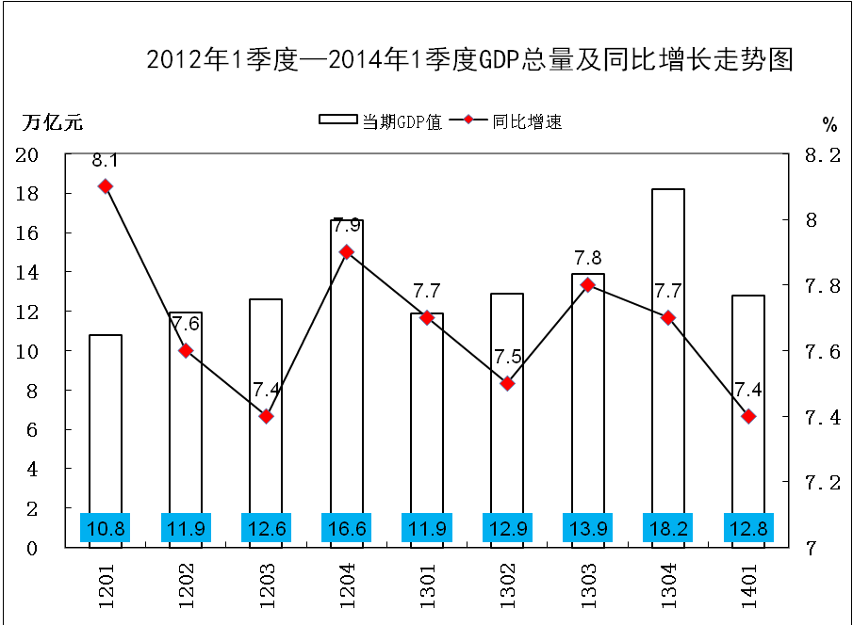
(3)工业增加值
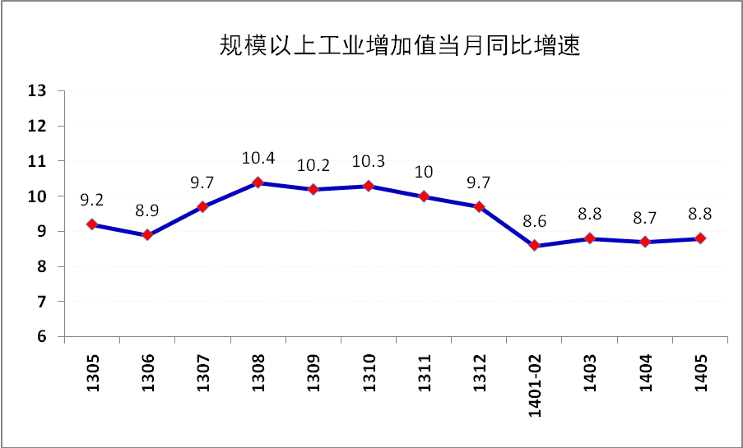
(4)进出口总值
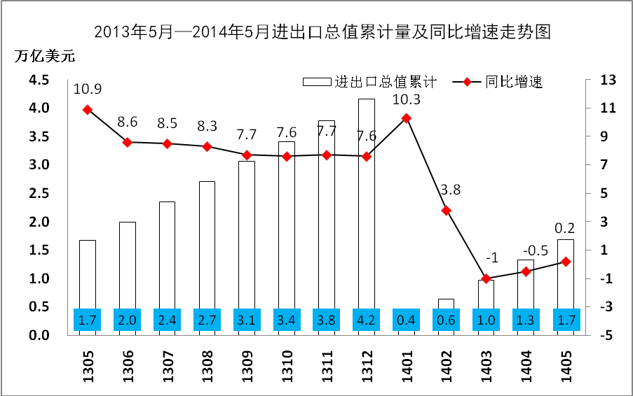

(5)固定资产投资
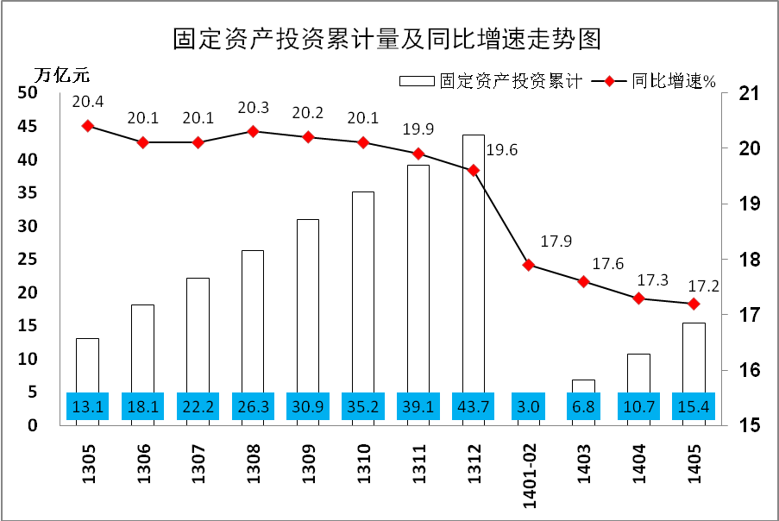
(6)社会消费品零售总额
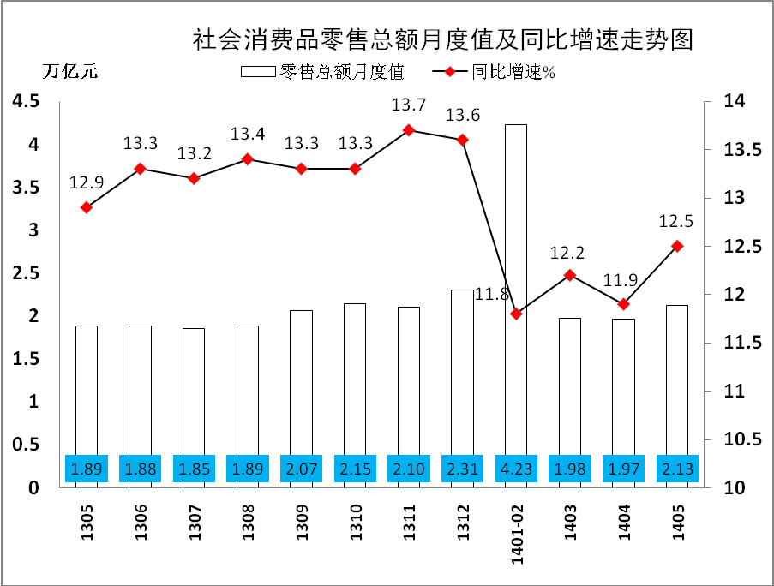

2．月度宏观经济数据简析

（1）规模以上工业增加值8.8%↑
5月份，规模以上工业增加值同比实际增长8.8%（以下增加值增速均为扣除价格因素的实际增长率），比4月份加快 0.1个百分点。从环比看，5月份比上月增长0.71%。1-5月份，规模以上工业增加值同比增长8.7%。

(2）规模以上工业企业实现利润9.8%↑
1-5月份，全国规模以上工业企业实现利润总额22764.4亿元，同比增长9.8%，增速比1-4月份回落0.2个百分点；实现主营活动利润21388.1亿元，同比增长9.1%，增速与1-4月份持平。5月份，规模以上工业企业实现利润总额5127.2亿元，同比增长8.9%，增速比4月份回落0.7个百分点。
1-5月份，在规模以上工业企业中，国有及国有控股企业实现利润总额6012.8亿元，同比增长3.4%；集体企业实现利润总额282.5亿元，增长0.9%；股份制企业实现利润总额13380.6亿元，增长9.2%；外商及港澳台商投资企业实现利润总额5529.7亿元，增长12.4%；私营企业实现利润总额7335.1亿元，增长12.9%。

（3）进出口总值0.2%↑
1-5月中国进出口16791亿美元，同比上涨0.2%。其中，出口8751.99亿美元，下降0.4%；进口8039.01亿美元，增长0.8%。5月，中国对外贸易进出口总值为3550.24亿美元，比去年增长3%。其中，出口为1954.73亿美元，同比增长7%，环比增长3.7%；进口为1595.51亿美元，同比增长-1.6%，环比增长-6.2%；当月贸易顺差359.22亿美元。

（4）全国固定资产投资17.2%↑
2014年1-5月份，全国固定资产投资（不含农户）153716亿元，同比名义增长17.2%，增速比1-4月份回落0.1个百分点。从环比速度看，5月份固定资产投资（不含农户）增长1.32%。分产业看，1-5月份，第一产业投资3296亿元，同比增长20.8%，增速比1-4月份回落0.4个百分点；第二产业投资64594亿元，增长14%，增速回落0.5个百分点；第三产业投资85826亿元，增长19.5%，增速提高0.3个百分点。分地区看，1-5月份，东部地区投资75191亿元，同比增长16.2%，增速比1-4月份回落0.1个百分点；中部地区投资41102亿元，增长19.3%，增速回落0.4个百分点；西部地区投资36547亿元，增长18.4%，增速提高0.2个百分点。

（5）社会消费品零售总额累计12.1%↑
2014年5月份，社会消费品零售总额21250亿元，同比名义增长12.5%（扣除价格因素实际增长10.7%，以下除特殊说明外均为名义增长）。其中，限额以上单位消费品零售额10560亿元，增长9.9%。1-5月份，社会消费品零售总额103032亿元，同比增长12.1%。其中，限额以上单位网上零售额^{[1]}1435亿元，增长53.2%。

（6）财政收支8.8%↑、12.9%↑
1-5月累计，全国财政收入61177亿元，比去年同期增加4963亿元，增长8.8%。其中，中央财政收入28851亿元，同比增长6.3%，比预算增幅低0.7个百分点；地方财政收入（本级）32326亿元，同比增长11.2%，多数地区收入增幅回落。全国财政收入中税收收入53463亿元，同比增长9.2%；非税收入7714亿元，同比增长6.6%。
1-5月累计，全国财政支出52632亿元，比去年同期增加6022亿元，增长12.9%。其中，中央财政本级支出8795亿元，同比增长13.1%；地方财政支出43837亿元，同比增长12.9%。

（7）居民消费价格总水平（CPI）2.5%↑
5月份，全国居民消费价格总水平同比上涨2.5%。其中，城市上涨2.5%，农村上涨2.3%；食品价格上涨4.1%，非食品价格上涨1.7%；消费品价格上涨2.4%，服务价格上涨2.7%。1-5月平均，全国居民消费价格总水平比去年同期上涨2.3%。

（8）全国工业生产者出厂价格（PPI）1.4%↓
5月份，全国工业生产者出厂价格同比下降1.4%，环比下降0.1%。工业生产者购进价格同比下降1.8%，环比下降0.1%。1-5月平均，工业生产者出厂价格同比下降1.9%，工业生产者购进价格同比下降2.1%。

（9）中国制造业采购经理指数（PMI）50.8%、0.4%↑
5月，中国制造业采购经理指数（PMI）为50.8%，比上月上升0.4个百分点，已连续3个月回升，预示我国制造业继续稳中向好。分企业规模看，大型企业PMI为50.9%，比上月微幅上升0.1个百分点，继续位于临界点以上；中型企业PMI为51.4%，比上月上升1.1个百分点，连续2个月位于临界点以上；小型企业PMI为48.8%，与上月持平，仍位于临界点以下。
构成制造业PMI的5个分类指数3升2降。生产指数为52.8%，比上月上升0.3个百分点，继续位于临界点以上。新订单指数为52.3%，比上月上升1.1个百分点，位于临界点以上。原材料库存指数为48.0%，比上月下降0.1个百分点，仍位于临界点以下。从业人员指数为48.2%，比上月下降0.1个百分点，低于临界点。供应商配送时间指数为50.3%，比上月上升0.2个百分点，连续2个月高于临界点。

（10）中国非制造业商务活动指数55.5%、0.7↑
5月，中国非制造业商务活动指数为55.5%，比上月上升0.7个百分点，高于荣枯线5.5个百分点。分行业看，服务业商务活动指数为54.4%，比上月上升1.0个百分点，其中租赁及商务服务业、装卸搬运及仓储业、互联网及软件信息技术服务业、生态保护环境治理及公共设施管理业商务活动指数位于60%以上的高位景气区间，企业业务总量较快增长；居民服务及修理业、电信广播电视和卫星传输服务业、房地产业和铁路运输业商务活动指数位于临界点以下，企业业务总量减少。建筑业商务活动指数为59.8%，比上月回落1.1个百分点，表明建筑业企业业务总量继续增长，但增速放缓。

（11）汇丰中国制造业采购经理人指数49.4%、1.3↑
5月汇丰中国采购经理人指数（PMI）终值为49.4，较上月终值48.1略有回升，尽管仍低于50荣枯线，已显示制造业经营活动开始企稳，内外需条件均得以改善。分项数据方面，新订单指数在连续萎缩三个月后重返50荣枯线。其中，新出口订单升幅明显，自上月的48.9大幅升至53.2，为2010年4月以来的最高位，显示外需情况持续改善；产出指数反弹至49.8，投入及产出价格双反弹，虽然连续第五个月低于50荣枯线，但亦是五个月高点，说明通缩压力温和。

（12）全社会用电量5.3%↑
5月份，全社会用电量4492 亿千瓦时，同比增长5.3%，增速比4月份上升0.7个百分点。1-5月，全国全社会用电量累计21638亿千瓦时，同比增长5.2%。分产业看，第一产业用电量337亿千瓦时，同比下降5.8%；第二产业用电量15843亿千瓦时，增长5.1%；第三产业用电量2591亿千瓦时，增长6.4%；城乡居民生活用电量2867亿千瓦时，增长6.4%。

（13）货物运输量6.0%↑
5月份，货物运输量为36.9亿吨，同比增长6.0%。其中，铁路货物运输量为3.21亿吨，同比下降1.0%；公路货物运输量为28.68亿吨，同比增长7.6%；水路货物运输量为5.01亿吨，同比增长2.3%；民航货物运输量为50万吨，同比增长7.7%。
5月份，货物周转量为15259.93亿吨公里，同比增长11.3%。其中，铁路货物周转量为2293.07亿吨公里，同比下降3.0%；公路货物周转量为5173.87亿吨公里，同比增长6.6%；水路货物周转量为7777.30亿吨公里，同比增长20.1%；民航货物周转量为15.69亿吨公里，同比增长9.1%。

3．月度金融数据
表2 金融数据一览表
 | 201405 | 201404 | 201403 | 201402 | 201401 | 201312 | 201311
社会融资总量(亿元) | 14000 | 15500 | 20700 | 9387 | 25800 | 12300 | 12300
其中:人民币贷款 | 8708 | 7747 | 10500 | 6445 | 13200 | 4825 | 6246
外币贷款(折合人民币) | -162 | 186 | 1363  2389 | 1302 | 1588 | 508 | 122
委托贷款 | 2063 | 1576 | 2389 | 799 | 3965 | 2762 | 2704
信托贷款 | 116 | 417 | 950 | 784 | 1068 | 1178 | 1018
未贴现银行承兑汇票 | 96 | 787 | 2102 | -1411 | 4901 | 1733 | 57
企业债券 | 2797 | 3663 | 2519 | 995 | 332 | 250 | 1383
非金融企业境内股票融资 | 140 | 751 | 352 | 169 | 454 | 369 | 147
新增存款(亿元) | 13700 | -6546 | 36700 | 19900 | -9402 | 11500 | 5472
M2(%) | 13.4 | 13.2 | 12.1 | 13.3 | 13.2 | 13.6 | 14.2
M1(%) | 5.7 | 5.5 | 5.4 | 6.9 | 1.2 | 9.3 | 9.4
M0(%) | 6.7 | 5.4 | 5.2 | 3.3 | 22.5 | 7.1 | 7.7
M1、M2剪刀差(百分点) | -6.7 | -6.7 | -6.7 | -6.4 | -12 | -4.3 | -4.8
人民币存款余额增速(%) | 10.6 | 10.9 | 11.4 | 12.5 | 11.3 | 13.8 | 14.5
人民币贷款余额增速(%) | 13.9 | 13.7 | 13.9 | 14.2 | 14.3 | 14.1 | 14.2
新增外汇占款(亿元) | 386.65 | 1169 | 1891.9 | 1282 | 4374 | 2729 | 3979
外汇储备(亿美元) | - | - | 39500 | - | - | 38200 | -
数据来源：中国人民银行
注：1、外汇储备为截至当月累计值，城镇固定资产投资为自年初到当月累计同比变动，其余数据均为单月同比变动
2、M1、M2剪刀差正值越大，表明存款活期化倾向越明显，经济活力越高
3、社会融资总量=人民币各项贷款+外币各项贷款+委托贷款+信托贷款+银行承兑汇票+企业债券+非金融企业股票+保险公司赔偿+保险公司投资性房地产+其他｡

（1）社会融资规模情况
2014年5月份社会融资规模为1.40万亿元，比上月少1454亿元，比去年同期多2174亿元。其中，当月人民币贷款增加8708亿元，同比多增2014亿元；外币贷款折合人民币减少162亿元，同比少增519亿元；委托贷款增加2063亿元，同比多增96亿元；信托贷款增加116亿元，同比少增855亿元；未贴现的银行承兑汇票减少96亿元，同比少减1045亿元；企业债券净融资2797亿元，同比多567亿元；非金融企业境内股票融资140亿元，同比少91亿元。2014年1-5月社会融资规模为8.58万亿元，比去年同期少5329亿元。

（2）货币供应量（M0、M1、M2）
5月末，广义货币(M2)余额118.23万亿元,同比增长13.4%，比上月末高0.2个百分点，比去年同期低2.4个百分点；狭义货币(M1)余额32.78万亿元,同比增长5.7%，比上月末高0.2个百分点，比去年同期低5.6个百分点；流通中货币(M0)余额5.81万亿元,同比增长6.7%。当月净回笼现金564亿元。

（3）本外币贷款情况
5月末，本外币贷款余额81.78万亿元，同比增长13.6%。人民币贷款余额76.55万亿元，同比增长13.9%，比上月末高0.2个百分点，比去年同期低0.6个百分点。当月人民币贷款增加8708亿元，同比多增2014亿元。分部门看，住户贷款增加3125亿元，其中，短期贷款增加1104亿元，中长期贷款增加2021亿元；非金融企业及其他部门贷款增加5586亿元，其中，短期贷款增加356亿元，中长期贷款增加3479亿元，票据融资增加1545亿元。5月末外币贷款余额8468亿美元，同比增长9.5%，当月外币贷款减少26亿美元。

二、中小企业数据

1. 股票市场

（1）中小板市场
5月份中国大陆无企业登陆深圳中小企业板。

（2）创业板市场
5月份中国大陆无企业登陆深圳创业板市场。

（3）境外市场
5月上市的7家企业合计融资约为35.97亿美元，其中京东商城贡献融资达17.80亿美元，成为5月最大IPO，5月平均融资额约为5.13亿美元。

2. 债券市场

（1）总体发行情况
表3 2014年5月债券市场发行情况
债券品种 | 13年5月  期数 | 14年5月  期数 | 同比（%） | 13年5月  规模（亿元） | 14年5月  规模（亿元） | 同比（%）
企业债券 | 19 | 66 | 247.37% | 197.5 | 1156 | 485.32%
公司债券 | 9 | 4 | -55.56% | 45.2 | 18 | -60.18%
中小企业私募债券 | 22 | 2 | -90.91% | 32.17 | 2.7 | -91.61%
中期票据 | 85 | 106 | 24.71% | 1034.05 | 1309.5 | 26.64%
短期融资券 | 144 | 150 | 4.17% | 1857.7 | 1952.1 | 5.08%
表4 2014年5月债券市场利率走势
债券品种 | 14年4月  AA级  平均利率(%) | 14年5月  AA级  平均利率(%) | 走势 | 14年4月  AAA级  平均利率(%) | 14年5月  AAA级  平均利率(%) | 走势
企业债券 | 7.82 | 7.50 | -0.32 | 6.26 | 5.72 | -0.54
公司债券 | 8.70 | 8.60 | -0.10 | 6.00 | 5.88 | -0.12
中期票据 | 7.30 | 7.06 | -0.24 | 6.03 | 5.89 | -0.14
短期融资券 | 6.20 | 6.06 | -0.14 | 5.23 | 5.06 | -0.17

（2）企业债券
5月份共有66期企业债券发行, 合计募集1,156.00亿元，表内节选前10期示例。
表5 2014年5月企业债发行情况
名称 | 规模（亿元） | 期限（年） | 债项级别 | 利率（%）
14绿地债 | 20.00 | 6 | AAA | 6.24
14深业债 | 24.00 | 7 | AAA | 6.20
14铁道 05 | 50.00 | 20 | AAA | 5.51
14铁道 04 | 150.00 | 10 | AAA | 5.42
14铁道 03 | 50.00 | 20 | AAA | 5.40
14铁道 02 | 150.00 | 10 | AAA | 5.26
14南京紫金小微债1 | 6.00 | 3 | AAA | 6.00
14云城投债 | 7.00 | 7 | AA+ | 6.77
14海控债 01 | 12.00 | 7 | AA+ | 6.48
14金坛国发债 | 6.00 | 7 | AA+ | 6.85

（3）公司债券
5月份共有4期公司债券发行，募集18.00亿元。
表6 2014年5月公司债券发行情况
名称 | 规模（亿元） | 期限（年） | 债项级别 | 利率（%）
13楚天 01 | 6.00 | 5 | AAA | 5.88
13铁龙 01 | 7.50 | 2 | AA+ | 5.80
13海岛债 | 3.00 | 5 | AA | 8.50
14阳谷债 | 1.50 | 3 | AA | 8.70

（4）中期票据
5月份共106期中期票据发行,募1309.5亿元,表内节选前10期示例。
表7 2014年5月中期票据发行情况
名称 | 规模（亿元） | 期限（年） | 债项级别 | 利率（%）
14大唐集MTN001 | 50.00 | 5 | AAA | 5.35
14冀港口MTN001 | 18.00 | 7 | AAA | 6.30
14陆金开MTN001 | 10.00 | 5 | AAA | 5.90
14深水务MTN001 | 2.50 | 3 | AAA | 5.48
14滨建投MTN002 | 25.00 | 7 | AAA | 6.50
14陕煤化 MTN003 | 20.00 | 5 | AAA | 6.50
14京技投MTN001 | 15.00 | 5 | AAA | 6.30
14苏交通MTN002 | 15.00 | 5 | AAA | 5.80
14赣高速MTN003（7年期） | 5.00 | 7 | AAA | 6.40
14赣高速 MTN003（3年期） | 10.00 | 3 | AAA | 5.85

（5）短期融资券
5月份共有150期短期融资券发行,募集1952.1亿元,表内节选前10期示例。
表8 2014年5月短期融资券发行情况
名称 | 规模（亿元） | 期限（天） | 债项级别 | 利率（%）
14津地铁CP001 | 20.00 | 365 | AAA | 5.24
14开滦CP001 | 20.00 | 365 | AAA | 5.49
14电网CP001 | 100.00 | 365 | AAA | 4.70
14深水务CP001 | 2.00 | 365 | AAA | 5.20
14潞安CP002 | 10.00 | 365 | AAA | 5.80
14国电集CP003 | 65.00 | 365 | AAA | 4.88
14湘高速CP002 | 19.00 | 365 | AAA | 5.90
14汉城投CP001 | 30.00 | 365 | AAA | 5.53
14山钢 CP003 | 30.00 | 365 | AAA | 5.96
14苏广播CP001 | 20.00 | 180 | AAA | 4.98

（6）中小企业私募债券
5月份共有2期中小企业私募债券发行，募集2.70亿元。
表9 2014年5月中小企业私募债券发行情况
名称 | 规模（亿元） | 期限（年） | 发行利率
13贾汪02 | 1.50 | 3 | 10.50
13连岛债 | 1.20 | 2 | 10.50

3. VC/PE

（1）新募集基金
2014年5月中外创业投资暨私募股权投资机构新募集基金共计22支，披露的20支基金显示新增可投中国大陆资本量为42.42亿美元，环比上升30.5%，较去年同期的87.63亿美元的募资规模下降约51.6%。
5月完成募资的基金中，值得关注的一支基金为云锋基金二期，该基金目标规模为10亿美元，由上海云锋投资管理有限公司负责管理，主要从事中国大陆地区TMT、消费、医疗健康领域股权投资。该基金最终完成11亿美元的募资额，超出原定目标规模。此外，5月新募集的基金中，还有纪源资本五期基金等2支基金完成了超额募资。

（2）新设立基金
2014年5月份中外创业投资暨私募股权投资机构新设立的基金共计7支，披露目标规模的有5支，计划募集资金23.32亿美元，平均每支目标规模为4.67亿美元。
5月新设立的基金中，珠海中民国泰光伏基金的出现，大大拉升了本月的计划募资额。该基金目标规模为100亿美元，由深圳中民资本管理有限公司负责管理，将用于投资城市天然气管道，以天然气终端接收站、天然气分布式能源项目、发展光伏电站以及光伏产业整合为主。

（3）投资案例
2014年5月中国创业投资暨私募股权投资市场共发生投资案例78起，披露金额案例69起，投资总金额达17.69亿美元，平均投资金额2563万美元。
从投资数量和投资金额看，5月投资案例数略少于上月，环比下降11.4%，但相对于2014年1月至3月，案例数及投资金额均稳中有升。从投资策略看，5月VC/PE投资对互联网行业的关注热度不减；从投资地域分布看，北京地区集中度持续走高；从投资阶段来讲，种子期和初创期占比上升至62.3%，主要集中在无线互联网服务、网络服务、电子商务和互联网金融等细分领域。

（4）退出交易
2014年5月共发生退出事件32起。其中，IPO退出24起，并购退出7起，股权转让退出1起，共涉及10家企业，平均账面回报倍数为2.97倍。
从退出方式看，IPO退出的主导地位依旧不可动摇，占比75%，并购退出占比21.9%；从退出企业行业分布看，互联网行业占据主导地位，共发生24起退出；从退出数量看，5月退出数量较上月略有增加，环比上升33.3%。

三、国外数据
表10 2014年5月宏观经济指标一览
国家  指标 | 美国 |  |  | 日本 |  |  | 欧元区
国家  指标 | 5月 | 4月 | 较上月 | 5月 | 4月 | 较上月 | 5月 | 4月 | 较上月
PMI | 55.4 | 54.9 | 0.5↑ | 49.9 | 49.4 | 0.5↑ | 53.5 | 54.0 | 0.5↓
消费者信心指数 | 83.0 | 81.7 | 1.3↑ | 39.3 | 37.0 | 2.3↑ | -7.1 | -8.6 | 1.5↑
失业率 | 6.3 | 6.3 | 持平 | —— | 3.6 | —— | —— | 11.7 | ——
工业产出 | 103.6 | 103 | 0.6↑ | —— | -2.4 | —— | —— | 0.8 | ——

1.美国
美国制造业采购经理人指数 5月份美国制造业采购经理人指数从前一个月的54.9升至55.4。分项指数中，制造业订单指数为56.9，高于前一个月的55.1；生产指数为61，高于前一个月的55.7；雇佣指数从前一个月的54.7降至52.8。
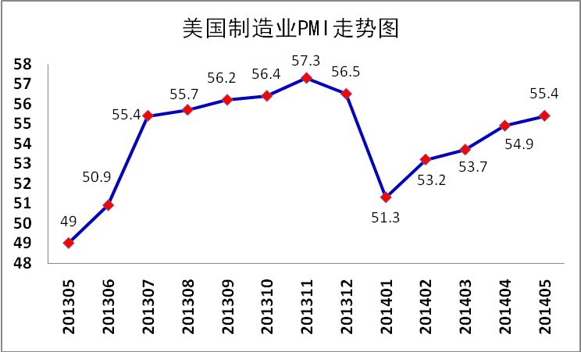
美国消费者信心指数 美国5月谘商会消费者信心指数升至83.0，符合预期，前值下修为81.7。指数表明，美国消费者信心上升，民众对经济、包括就业市场的看法有所改善。
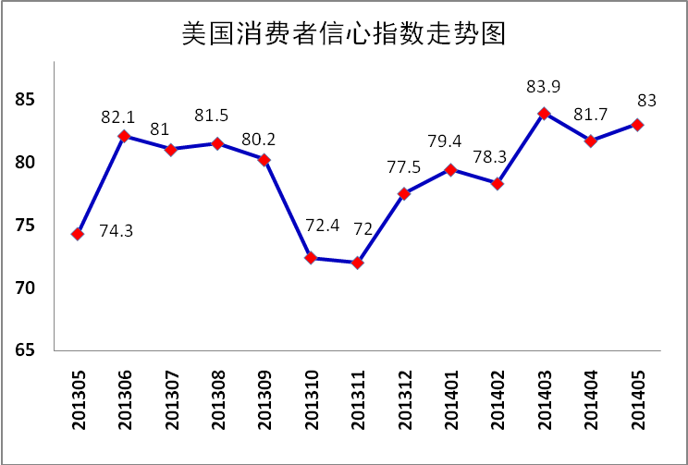
美国非农业部门失业率 美国5月份非农部门新增就业岗位21.7万个，失业率维持在6.3%，表明美国就业市场持续改善，经济复苏势头良好。数据显示，美国5月份交通仓储、餐饮酒店、教育以及医疗等多个行业均增加了员工，衡量在职和求职人口总数占劳动年龄人口的劳动参与率维持在62.8%不变。
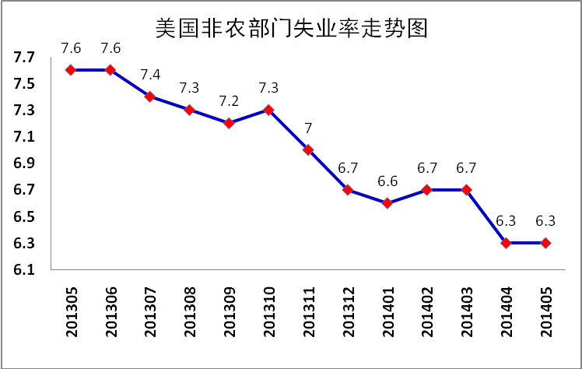
美国工业产值 美国5月份工业产值较前月增长0.6%。5月份开工率上升0.2个百分点，至79.1%。美国5月份制造业、矿业和公用事业产值均有所增长，再次表明对经济至关重要的工业领域在经历了萎缩后重新开始扩张。
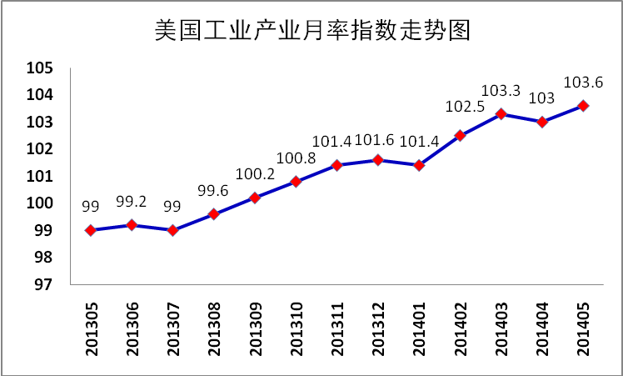

2.日本
日本制造业采购经理人指数 日本5月制造业PMI终值49.9，与初值一致，较前值49.4回升。5月新订单和工业产出延续上月下滑趋势，但降幅较四月收窄。由于新订单下滑，日本制造业购买活性连续第二个月下降。购买存货继续扩张，但增速创5个月新低。同时，产出要价在5月下降，创2013年4月来最大降速。卖价和购入价格则上升。日本公司将这归因于日元疲弱导致进口材料价格攀升以及消费税上调影响。
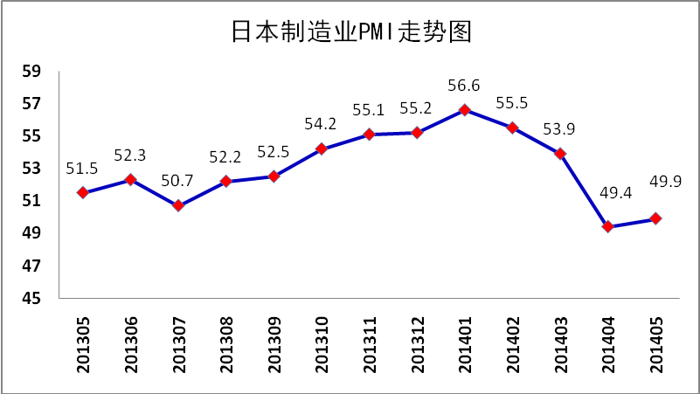
日本家庭消费者信心指数 日本5月家庭消费者信心指数改善至39.3，较上个月上升2.3个点。分项指标全面走高：家庭整体生活水平指数升至36.8，较上个月上升2.7个点；家庭收入增长指数37.3，较上个月增加0.3个点；家庭就业指数升至46.4，较上个月上升1.3个点；家庭购买耐用品意愿指数36.6，较上个月上升4.8个点。指数上升是经济前景的利好信号。
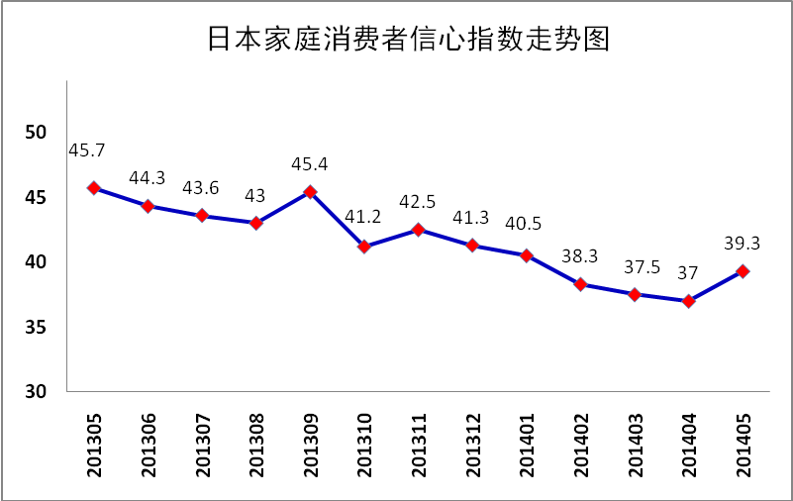
日本失业率 4月失业率为3.6%，与前月持平；求才求职比升至近八年以来最高1.08；新增就业岗位较前月增加3.7%，较上年同期增加10%。这一迹象预示，劳动力市场趋紧将提升薪资水平并支撑消费者支出。
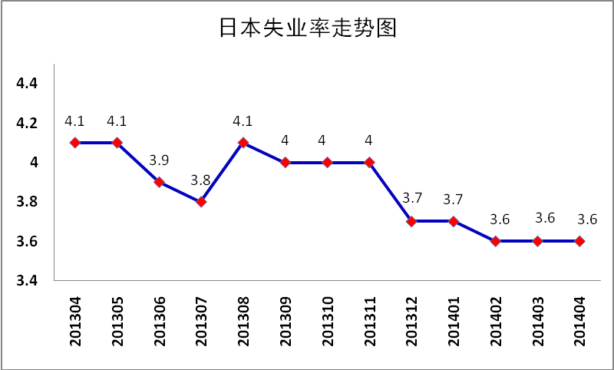
日本工业产出 日本4月工业产出月率下降2.4%，预期值下降2.0%，前值上升0.7%。日本内阁政府6月5日通过的《制造业白皮书》表示，将大力调整制造业结构。白皮书说，随着日本的汽车、信息通信设备、电子电器等制造业不断向海外转移，工业品的出口增长低迷，日本制造业在国际上的竞争力下降，导致日本贸易赤字不断增加。为了改变日本国内制造业不断萎缩、贸易赤字日益扩大的状况，日本必须调整制造业结构，大力提高工业产品的国际竞争力。
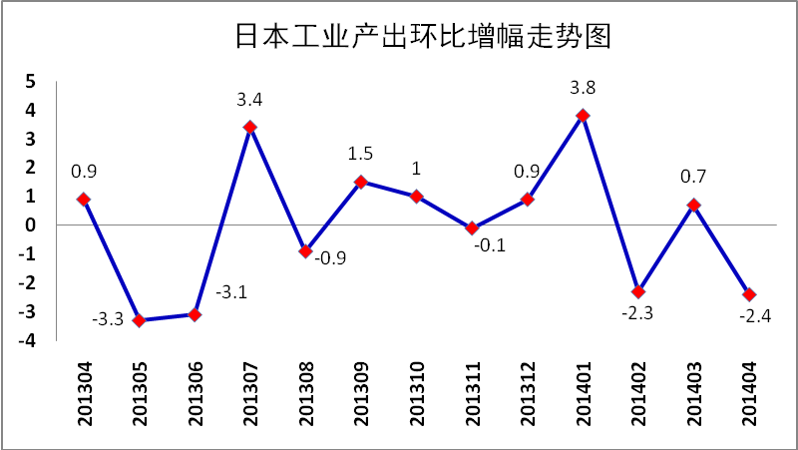

3.欧元区
欧元区综合PMI 欧元区5月综合PMI终值53.5，预期53.9，初值53.9，不及预期，但仍连续11个月高于荣枯线。5月服务业PMI终值53.2，预期53.5，初值53.5。欧元区各成员国表现分化，经济复苏呈现出不平衡的格局。法国仍处衰退通道，而德国表现依然强劲，意大利服务业和综合PMI均超预期，西班牙也在持续复苏。德国、意大利和西班牙的强劲表现抵消了法国衰退的影响，欧元区经济仍处于三年来最好的季度表现。
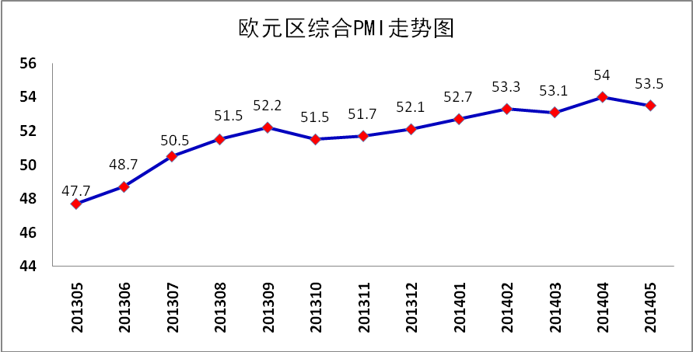
欧元区消费者信心指数 欧元区5月消费者信心指数终值-7.1，升至2007年10月以来(逾六年半)的最高值，预期-8.2，前值-8.6。消费者信心大幅改善说明欧元区经济复苏获得动能，但是该指数依然大幅低于0，消费者情绪依然悲观，利空欧元。
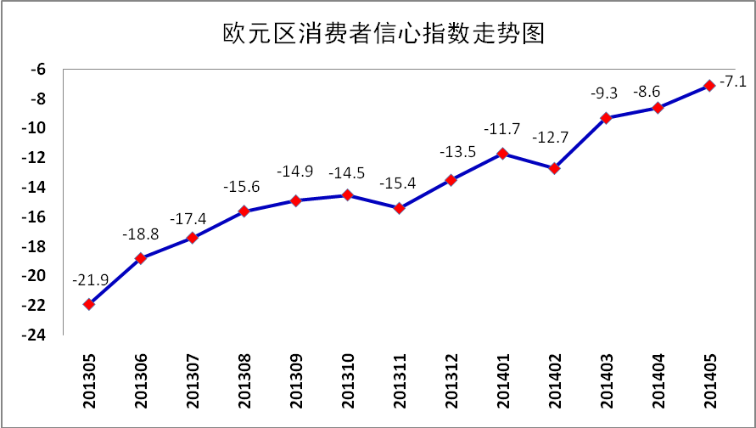
欧元区失业率 4月份欧元区失业率为11.7%，略低于3月份的11.8%。其中，匈牙利、葡萄牙和爱尔兰的失业状况改善明显，分别为7.8%、14.6%、11.9%、明显低于3月份的10.6%、17.3%和13.7%。欧盟国家中失业状况最严重的是希腊和西班牙，失业率分别高达26.5%和25.1%。失业率最低三个国家是奥地利4.9%，德国5.2%和卢森堡6.1%。
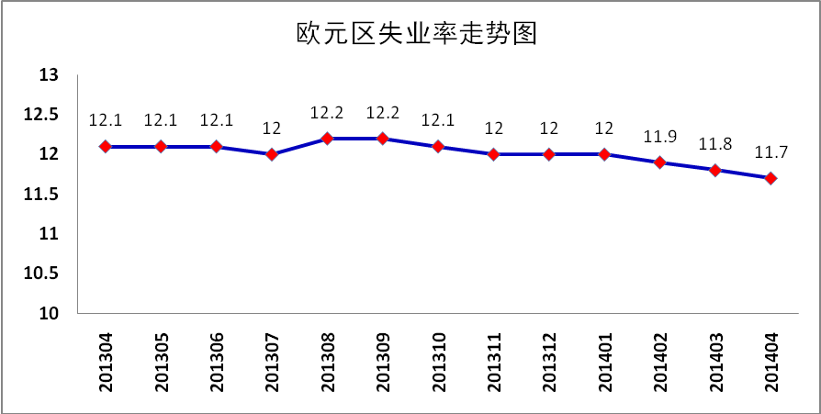
欧元区工业产值 欧元区工业产值在4月有0.8%的环比增长,同比增长1.4%,均好于市场预期,预示着第二季度开始之际,欧元区的经济增长速度有所加快。
